Дана электрическая схема, состоящая из идеального конденсатора ёмкостью *C* = 1 Ф, идеального индуктора индуктивностью *L* = 1 Гн и заземления. Пусть в начальный момент времени конденсатор заряжен до 1 В, а ток в цепи отсутствует.

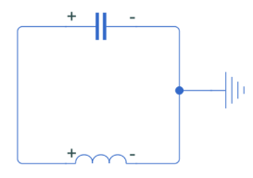

Постройте соответствующую электрической схеме задачу Коши для системы обыкновенных дифференциальных уравнений и напишите программу для её решения любым численным методом на интервале *t* ∈ [0; 100].

Приведите графики изменения тока и напряжения конденсатора. Обоснуйте правильность полученного решения как с точки зрения физики процесса, так и с точки зрения математики.

# Решение.

Будем считать заряд конденсатора *q* положительным, если знаки заряда на обкладка совпадают с показанными на рисунке, а силу тока положительной, если ток направлен против часовой стрелки. Согласно закону Ома, в замкнутом контуре сумма падений напряжения равна сумме действующих ЭДС. На конденсаторе – напряжение $u=q/C$, на катушке наводится самоиндукция $ε= -L di/dt$, в точке заземление нет ни падения напряжения, ни ЭДС (т.е. заземление не влияет на колебательный контур).

$u= ε$.

Поскольку $i=- dq/dt=-Cu^{'}$, имеем

$$u= -LCu^{''}$$

или

$$u^{''}+\frac{1}{LC}u=0$$

с начальными условиями $u\left(0\right)=u_{0}$, $i\left(0\right)=-Cu^{'}=0$.

Аналитическое решение этой задачи хорошо известно:

$$u\left(t\right)=u_{0}\cos{ωt},$$

$$i\left(t\right)=u_{0}ωC\sin{ωt},$$

где $ω=1/{\sqrt{LC}}$– собственная частота колебаний.

Для численного решения исходный диффур второго порядка $u^{''}+ω^{2}u=0$ будем сводить к системе 2-х дифференциальных уравнений первого порядка через переобозначения $u_{0}=u$, $u_{1}=u^{'}$. Система примет вид

$$\left\{\begin{matrix}u_{0}^{'}=u_{1} \\ u_{1}^{'}={-ω^{2}u}_{0}\end{matrix}\right.$$

с соответствующим вектором начальных условий ${\left\{u_{0}, u_{1}\right\}}_{0}=\left\{1, 0\right\}$. Каждое уравнение системы $u_{j}^{'}=f_{j}\left(t, u_{0},u_{1}\right)$, $j=\overline{0, 1}$, переписывается через разностною схему.

В качестве основного решателя выбрана схема Рунге-Кутты 4-го порядка как самая популярная.

$$y_{n+1}=y_{n}+\frac{h}{6}\left(k_{1}+2k_{2}+2k_{3}+k_{4}\right).$$

На одном шаге вектор-функция вычисляется 4 раза:

$k_{1}=f\left(x_{n}, y_{n}\right)$,

$k_{2}=f\left(x_{n}+\frac{h}{2}, y_{n}+\frac{h}{2}k_{1}\right)$,

$k_{3}=f\left(x_{n}+\frac{h}{2}, y_{n}+\frac{h}{2}k_{2}\right)$,

$k_{4}=f\left(x_{n}+h, y_{n}+hk_{3}\right)$.

У метода 4-й порядок точности: суммарная ошибка имеет порядок $O\left(h^{4}\right)$.

Программировать будем на Python 3. Нам потребуется пакеты для работы с массивами numpy и рисования графиков matplotlib:

import numpy as np  
import matplotlib.pyplot as plt

Реализуем функцию runge_kutta_4(f, T, U0), которая возвращает сетку решений $u_{i}$. Входные параметры функции:

* f – вектор-функция правых частей системы,
* T – вектор с разбиением по независимой переменной
* U0 – вектор начальных значений ${\left\{u_{0}, u_{1}\right\}}_{0}$,

Программный код метода-функции runge_kutta_4(f, T, U0) представлен ниже.

def runge_kutta_4(f, T, U0):  
 U = np.zeros((len(T), len(U0)))  
 U[0] = U0  
  
 h = T[1] - T[0]  
  
 for i in range(1, len(T)):  
 k1 = f(T[i - 1], U[i - 1])  
 k2 = f(T[i - 1] + h / 2, U[i - 1] + h * k1 / 2)  
 k3 = f(T[i - 1] + h / 2, U[i - 1] + h * k2 / 2)  
 k4 = f(T[i - 1] + h, U[i - 1] + h * k3)  
  
 U[i] = U[i - 1] + h * (k1 + 2 * k2 + 2 * k3 + k4) / 6  
  
 return U

Массив функции правых частей системы $f_{j}\left(t, u_{0},u_{1}\right)$:

def F(t, U):  
 """Right hand side function"""  
  
 f = np.zeros(U.shape)  
 f[0] = U[1]  
 f[1] = (-1) * omega ** 2 * U[0]  
  
 return f

Результаты работы программы (т.е. решение исходной задачи Коши) представлен на графиках.

### 1. Напряжение на конденсаторе.

Это функция $u_{0}$ из системы или нулевой столбец ответного массива U[:,0]. Шаг по времени выбран $h=0,1$ c. Все точки численного решения нанесены на график в виде красных кружков. Визуально они прекрасно накладываются на точное аналитическое решение (сплошная синяя линия).

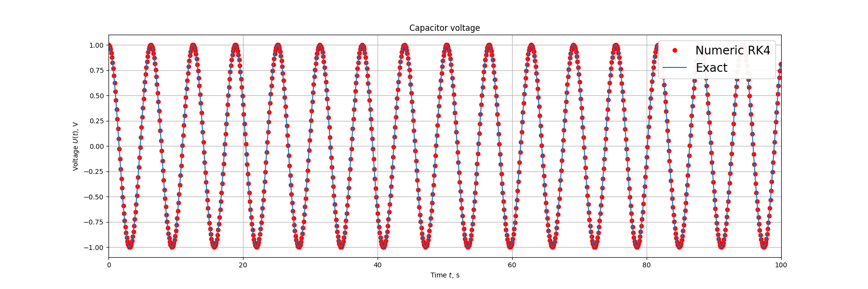

### 2. Ток в цепи.

Это функция $u_{1}$ из системы или первый столбец ответного массива U[:,1] с размерным множителем $ωC$. Зависимость силы тока в цепи представлена совместно с напряжением на конденсаторе, чтобы наглядно продемонстрировать смещение фаз между током и напряжением в четверть периода. Шаг по времени выбран $h=0,1$ c. Желтая линия показывает силу тока, полученную численно методом Рунге-Кутты 4 порядка; синяя линия показывает напряжение на конденсаторе, полученное в этом же численном решении.

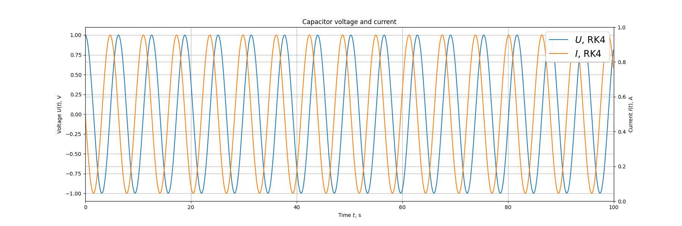

### 3. Ошибки.

Так как известно точное аналитическое решение, было бы интересно с ним свериться.

Если численное решение стабильно, то на совместном графике $(u^{'}, u)$ будет замкнутая кривая (эллипс), т.к. $u \sim \cos{ωt}$, $i \sim \sin{ωt}$. На графике численное решение, шаг $h=0,1$ c.

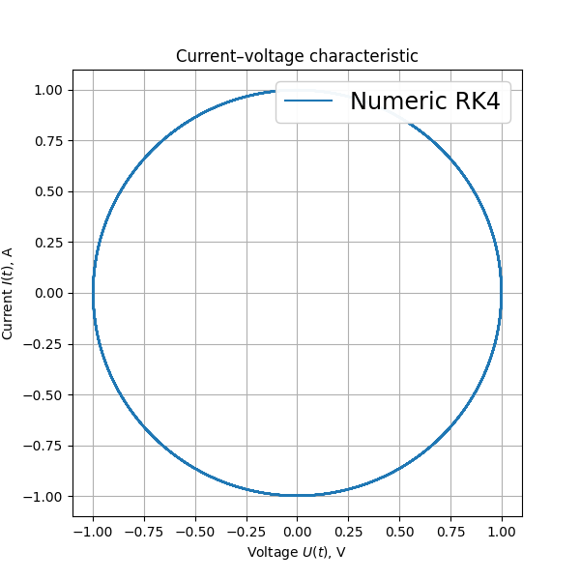

Тем не менее, если посмотреть на разницу численного решения и идеального, то видно, что ошибка накапливается и через $\sim {10}^{4}$ интервалов станет сравнима с величиной самого решения. На графике ошибки численного решения для $u_{0}$, шаг $h=0,1$ c.

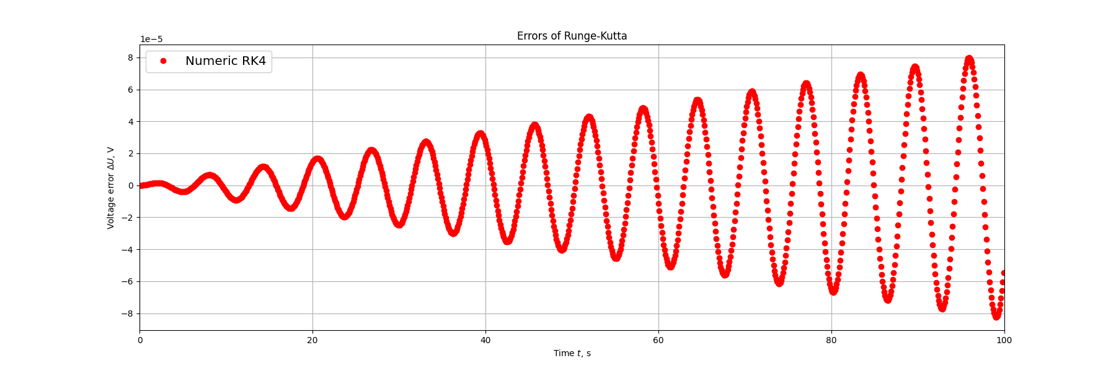

В рамках данного интервала *t* ∈ [0; 100] ошибка согласуется с ожиданием $O\left(h^{4}\right)$. Если требуется повысить точность, то самым простым способом будет уменьшение шага разбиения, но это будет сильно влиять на сложность вычислений.

Функция runge_kutta_4(f, T, U0) находится в модуле models.py. Также в models реализована трехшаговая схема Адамса-Бешфорса adams_ bashforth_3(f, T, U0), но результаты здесь не привожу.

В файле main.py происходит инициализация задачи, вызов решателей и визуализация решения.